Cânula Nasal de Alto Fluxo (CNAF)
Indicações, montagem e alarmes à beira do leito

1. O que é a CNAF
A cânula nasal de alto fluxo (CNAF) é uma forma de oxigenoterapia de alto fluxo, usada especialmente na insuficiência respiratória hipoxêmica.

2. Indicações
- Insuficiência respiratória hipoxêmica: a principal indicação, quando é puramente hipoxêmica.
- Procedimentos: broncoscopia, intubação, endoscopia, quando o paciente precisa de um suporte mais alto de oxigênio.
- Cuidado paliativo: paciente sem proposta de intubação, para gerar conforto.

3. Limites da CNAF
- Insuficiência respiratória hipercápnica: não indicada. A CNAF não melhora a ventilação do paciente; para isso são necessários dois níveis de pressão, ou seja, VNI.
- Esforço respiratório muito elevado: com grande uso de musculatura acessória, cansaço intenso e fadiga muscular, o alto fluxo pode não dar conta e o paciente pode falhar na terapia. Se ele precisar ser ventilado, passar para a VNI.
- Taquipneia não é contraindicação por si só: mesmo com frequência respiratória de 40 a 50, se o esforço consegue ser superado só com o fluxo alto de oxigênio, a CNAF pode dar conta.

4. Equipamento

Duas formas de usar
- No ventilador que tenha o módulo de alto fluxo. Não basta ter oxigênio: o ventilador precisa ter o modo de alto fluxo.
- No aparelho de alto fluxo disponibilizado pela empresa.

Compatibilidade do circuito
- O mais importante é que o circuito seja compatível com os cabos da base (panela). A compatibilidade que importa é da panela com o circuito, e não da panela com o ventilador.
- Com um circuito incompatível, mesmo que conecte, não funciona: a base não lê a temperatura.
- A temperatura do alto fluxo tem controle automático e não precisa ser ajustada. Sem esse controle, o gás pode ficar muito frio (menos pior) ou muito quente, com risco de queimadura da via aérea.
- Por isso, não é recomendado usar a CNAF sem compatibilidade entre circuito e cabos.

Circuito e pronga
- Todo circuito da CNAF é de material mais frágil, descartável e não pode ser reprocessado.
- Tem um filamento interno que mantém o circuito aquecido durante todo o percurso, para o gás não perder o aquecimento no caminho.
- A pronga (cânula) vem separada e deve ser escolhida pelo tamanho da narina do paciente. Ela não pode ocluir a narina: deve ocupar cerca de 50% dela, nunca vedar completamente.

5. Montagem no ventilador
- Ventilador ligado na rede, na função de oxigenoterapia ("terapia"), e não em modo ventilatório. Nessa função, ele entra direto na terapia e só libera o fluxo de oxigênio. Aparecem o fluxo e a FiO2, e é só ajustar.
- Conectar a traqueia no ramo inspiratório do ventilador e ligar a panela. Nas duas conexões da panela, tanto faz qual traqueia vai em qual.
- Colocar a pronga na ponta proximal.
- Cabos: azul no azul e amarelo no amarelo. Na base da Fisher & Paykel, o cabo amarelo tem duas pontas: ligar a de dois pinos e deixar a de três pendurada (ela até encaixa, mas não funciona).
- O outro conector só está conectado quando faz um clique. Se não fizer o clique, não está conectado.
- Conectar a água no equipo da panela, que fica fixo a ela. A água cai sozinha na base e para de cair sozinha, sem precisar colocar nem empurrar.
- Posicionar a base abaixo do nível do paciente. Se estiver solta, colocá-la na escadinha do leito, nunca na mesinha.
- Ajustar o oxigênio e o fluxo e colocar a cânula no paciente.

Guia visual da montagem
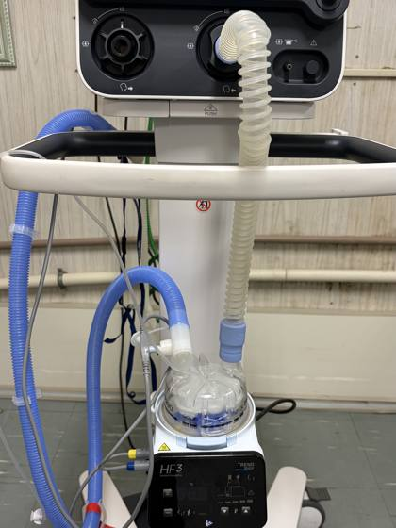  CNAF montado  visão geral | 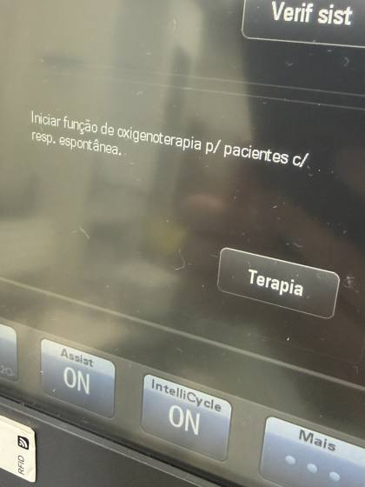  Função Terapia no ventilador  passo: ventilador em oxigenoterapia | 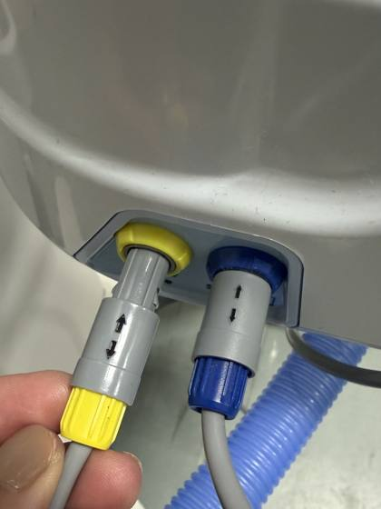  Cabos azul e amarelo  passo: cabos | 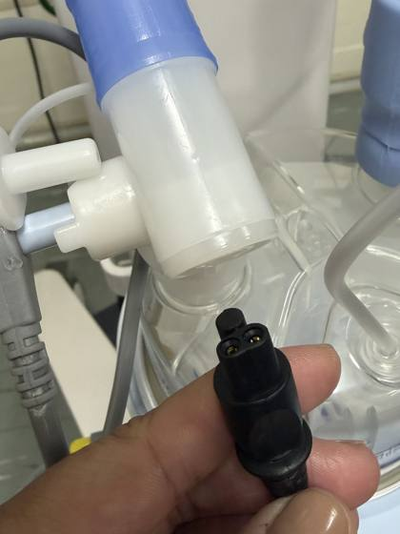  Cabo de 2 pinos  passo: cabos
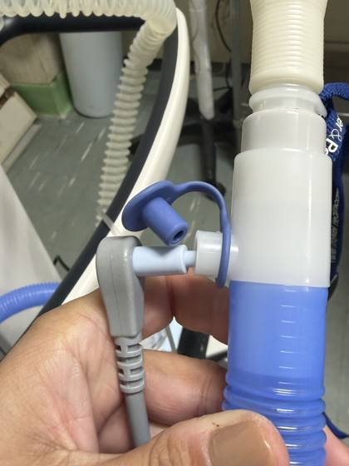  Sensor proximal  cabos · alarmes | 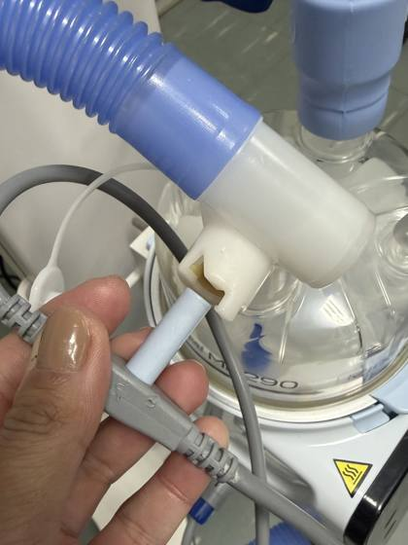  Sensor distal  cabos · alarmes | 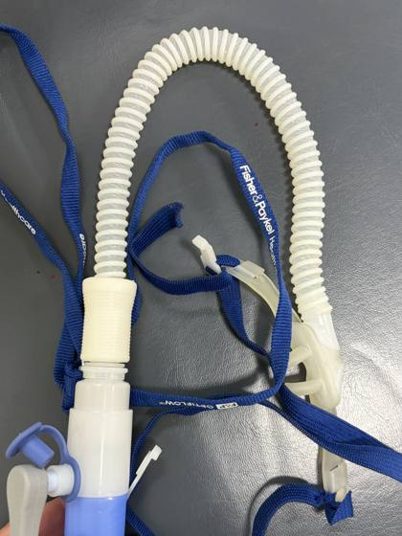  Pronga  passo: colocar no paciente

6. Alarmes e como resolver
- Base acima do nível do paciente: fica alarmando. Abaixar a base.
- Água acabou: a panela está seca.
- Temperatura: pode alarmar porque os sensores estão úmidos. Geralmente o aparelho mostra qual sensor, proximal ou distal. Desconectar o sensor do circuito, passar uma gaze e reconectar.
- Condensação excessiva: costuma estar por trás do alarme de temperatura, seja pela temperatura, por pouca água ou pela base alta ou baixa demais. Geralmente a base está alta e é preciso abaixá-la.

Resumo — pontos-chave
- A CNAF é oxigenoterapia de alto fluxo, com indicação principal na insuficiência respiratória hipoxêmica pura.
- Não serve para hipercapnia: não melhora a ventilação (é preciso VNI, com dois níveis de pressão).
- Esforço muito elevado ou fadiga = risco de falha, então passar para VNI. Taquipneia de 40 a 50 com esforço controlável pelo fluxo pode ser atendida.
- Outras indicações: procedimentos (pouco usada pelo custo), paliativo (depende da disponibilidade do único aparelho) e bronquiolite na pediatria/neo.
- No ventilador, só se houver modo de alto fluxo, na função "terapia": ajustar fluxo e FiO2.
- O circuito precisa ser compatível com os cabos da base. Sem isso, não há leitura de temperatura e há risco de queimadura.
- Cabos: azul no azul, amarelo no amarelo. Fisher & Paykel: ponta de dois pinos ligada, a de três pendurada. O conector só vale com clique.
- A água entra pelo equipo fixo na panela, e a temperatura é automática.
- Base sempre abaixo do paciente (escadinha, nunca a mesinha). Pronga ocupando ~50% da narina.
- Alarmes: água acabou, sensor úmido (limpar com gaze) e condensação (geralmente base alta: abaixar).
Material produzido pela fisioterapeuta Nathalia Ramos

